МУНИЦИПАЛЬНЫЙ КОНТРАКТ (ПРОЕКТ)
№ ________

г. Рубцовск «___»____________ 2011г.

Администрация города Рубцовска Алтайского края, именуемая в дальнейшем «Заказчик», в лице исполняющего полномочия Главы Администрации города Рубцовска Владимира Владимировича Ларионова, действующего на основании ч.2 статьи 63 Устава муниципального образования город Рубцовск Алтайского края, распоряжения Администрации города Рубцовска Алтайского края от 31.08.2011 №536 л, с одной стороны, и _____________________________________________именуемое в дальнейшем «Подрядчик», в лице _________________________________________ , действующего на основании _____________, с другой стороны, именуемые в дальнейшем «Стороны», на основании результатов размещения муниципального заказа путем проведения открытого аукциона в электронной форме (протокол от___________________ № ______ 2011 г.) заключили настоящий муниципальный контракт (далее – «Контракт») о нижеследующем:

1. ПРЕДМЕТ КОНТРАКТА.
  - В соответствии с условиями настоящего Контракта Подрядчик обязуется выполнить своими силами, из своих материалов поставку и монтаж семи оконных блоков и одной двери (ПВХ) в соответствии с техническим заданием (Приложение№1), являющимся неотъемлемой частью настоящего муниципального контракта, а Заказчик обязуется в соответствии с условиями настоящего Контракта принять и оплатить выполненные работы. В случае понижения цены контракта, стоимость работ по смете уменьшается пропорционально коэффициенту снижения.

2. УСЛОВИЯ ВЫПОЛНЕНИЯ РАБОТ.
  - Выполнение работ осуществляется Поставщиком по адресу: Алтайский край, г.Рубцовск, пр. Ленина 130, доставка бесплатно транспортом Поставщика.
  - На все виды устанавливаемого товара и работ Поставщик предоставляет оформленные соответствующие документы, а также другие документы, подтверждающие качество товара и его соответствие требованиям законодательства РФ. Вышеуказанные документы предоставляются при передаче товара.
  - Срок поставки и установки: до 30 декабря 2011 года. Гарантийный срок на оказываемые по настоящему контракту услуги должен составлять 5 лет.
  - Приемка работ осуществляется представителем Заказчика с составлением акта выполненных работ.
  - При отказе Поставщика от составления или подписания акта обнаруженных дефектов Заказчик составляет односторонний акт на основе квалифицированной экспертизы, привлекаемой им за свой счет. В случае установления результатами экспертизы вины Поставщика Заказчик вправе предъявить расходы по проведению экспертизы Поставщику.

- ЦЕНА КОНТРАКТА.
3.1. Цена Контракта составляет ___________________________________ в том числе НДС/без НДС (если Подрядчик освобожден от его уплаты).
Цена Контракта является твердой и включает в себя все возможные издержки Подрядчика, связанные с исполнением Контракта, с учетом расходов на перевозку, страхование, уплату таможенных пошлин, налогов и других обязательных платежей.
3.2. Стоимость выполненных работ по настоящему Контракту определяется по фактически выполненному объему (но не превышающему цену контракта).
3.3. Расчеты за выполненные работы по настоящему Контракту производятся в следующем порядке:
3.3.1. Оплата аванса не предусматривается.
3.3.2. Сдача-приемка осуществляется сторонами в течение 5 рабочих дней с момента предъявления Подрядчиком работ к сдаче. В течение указанного времени Заказчик обязан рассмотреть отправленный ему акт сдачи-приемки работ и направить Подрядчику подписанный акт сдачи-приемки работ или письменный мотивированный отказ от его подписания
3.3.3. Расчеты за выполненные работы производится из средств бюджета города Рубцовска путем перечисления Заказчиком денежных средств на расчетный счет Подрядчика, указанный в настоящем контракте, в течение 30 календарных дней после подписания Сторонами акта сдачи-приемки работ за фактически выполненный объем работ, по мере поступления средств.
3.4. Оплата за выполненные работы осуществляется путем перечисления денежных средств на счет Подрядчика, указанный в настоящем Контракте.
3.5. Источником финансирования является местный бюджет.

4. ОБЯЗАТЕЛЬСТВА СТОРОН
4.1. Поставщик обязан:
4.1.1. Своевременно произвести работу Заказчику по поставке и монтажу 7-ми окон и двери в здании Администрации города Рубцовска.
4.2. Заказчик обязан:
4.2.1. Принять работы по поставке и монтажу 7-ми окон и двери, по качеству и комплектности в порядке и в сроки, установленные настоящим муниципальным контрактом и действующим законодательством.
4.2.2. Произвести оплату выполненных работ в размерах и в сроки, установленные муниципальным контрактом.
4.2.3. Обеспечить сохранность Товара (ответственное хранение) при возникновении разногласий по вопросам качества Товара, незамедлительно уведомить Поставщика.

5. ОТВЕТСТВЕННОСТЬ.
5.1. Стороны несут ответственность за неисполнение или ненадлежащее исполнение обязательств, предусмотренных настоящим Контрактом, в соответствии с действующим законодательством.
5.2. В случае неисполнения, ненадлежащего исполнения, просрочки исполнения Поставщиком обязательств, предусмотренных Контрактом, Заказчик вправе потребовать уплату неустойки. Неустойка начисляется за каждый день неисполнения, ненадлежащего исполнения, просрочки исполнения обязательства, предусмотренного Контрактом, - начиная со дня, следующего после дня истечения срока исполнения обязательства. Размер неустойки устанавливается в размере одной трехсотой действующей на день уплаты неустойки ставки рефинансирования Центрального банка Российской Федерации.
5.3. В случае нарушения сроков оплаты, предусмотренных в п. 4.1 настоящего Контракта, Заказчик по требованию уплачивает Поставщику неустойку в размере одной трехсотой действующей на день уплаты неустойки ставки рефинансирования Центрального банка РФ от суммы просроченного платежа за каждый день просрочки.
5.4. Заказчик освобождается от ответственности за просрочку оплаты выполненных работ в случае, если просрочка произошла вследствие недостаточного бюджетного финансирования.
5.5. В случае неисполнения или ненадлежащего исполнения Поставщиком обязательств, предусмотренных настоящим контрактом, к нему применяются штрафные санкции (штраф). Штраф взыскивается с Поставщика однократно в размере 20% от цены контракта и не освобождается от надлежащего исполнения принятых по настоящему контракту обязательств.
5.6. В случае неисполнения или ненадлежащего исполнения обязательства, предусмотренного контрактом, Заказчик производит оплату по контракту на основании акта выполненных работ за вычетом соответствующего размера штрафа и пени, предусмотренных п.п.5.5. , 5.2. контракта.

6. ПОРЯДОК РАЗРЕШЕНИЯ СПОРОВ.
6.1. В случае нарушения любой из сторон условий настоящего контракта, другая сторона вправе предъявить претензию в порядке, установленном действующим законодательством. Споры сторон, которые не удалось урегулировать путем переговоров, разрешаются в соответствии с законодательством в Арбитражном суде Алтайского края.
6.2. Все уведомления и претензии по выполнению условий настоящего Контракта (Акты о нарушении этих условий) должны быть составлены в письменной форме, подписаны руководителем или уполномоченным лицом (подпись заверяется печатью организации) и направляется другой стороне факсимильной связью (подтверждение-отчет факса об отправке) с последующей отправкой заказным письмом с уведомлением. Физические лица выполняют установленные в настоящем пункте требования в части оформления уведомлений и претензий в той мере, в какой это является возможным для них.

7. ДЕЙСТВИЕ НЕПРЕОДОЛИМОЙ СИЛЫ.
7.1. Стороны освобождаются от ответственности за частичное и полное неисполнение обязательств по настоящему контракту, если докажут что оно явилось следствием обстоятельств непреодолимой силы, возникшими помимо воли и желания сторон, которые нельзя было предвидеть или избежать, включая войну, эпидемии, блокаду, стихийные бедствия и т.п., если названные обстоятельства явились непосредственной причиной невыполнения обязательств по данному контракту.
7.2. Сторона, для которой создалась невозможность исполнения своих обязательств по контракту, должна немедленно известить другую сторону о наступлении (прекращении) действий обстоятельств непреодолимой силы, препятствующей исполнению обязательств по контракту.
7.3. Если обстоятельства непреодолимой силы действуют на протяжении 1 (одного) месяца и не обнаруживают признаков прекращения, настоящий контракт может быть расторгнут в соответствии с действующим законодательством РФ.

8. ДОСРОЧНОЕ РАСТОРЖЕНИЕ КОНТРАКТА
8.1. Настоящий контракт может быть расторгнут по соглашению Сторон или по решению суда по основаниям предусмотренным законодательством РФ.
8.2. При расторжении Контракта по обоюдному согласию Стороны определяют и производят взаиморасчеты по возмещению понесенных затрат и убытков, связанных с исполнением настоящего Контракта.
8.3.Ни одна из Сторон не будет иметь по отношению к другой Стороне никаких обязательств по Контракту после расторжения Контракта и урегулирования взаимных платежей.

9. СРОК ДЕЙСТВИЯ КОНТРАКТА.
9.1. Настоящий контракт действует с момента подписания и до полного выполнения обязательств Сторонами.
9.2. Все изменения к настоящему Контракту действительны лишь в том случае, если они совершены в письменной форме и подписаны обеими Сторонами.

10. ЮРИДИЧЕСКИЕ АДРЕСА И РЕКВИЗИТЫ СТОРОН.

ПОСТАВЩИК: ЗАКАЗЧИК:

___________________________________ ______________________________
____________________________________ ________________________________
____________________________________ _________________________________
____________________________________ _________________________________
____________________________________ __________________________________
Приложение №1 к муниципальному контракту № ______ от «___» ____________ 2011 г.

Техническое задание
1. Задачи Подрядчика: реализация данного вида работ с высоким качеством, в полном объеме и в срок, в соответствии с техническим заданием, при соблюдении требований охраны труда и техники безопасности, защиты окружающей среды.
2. Источник финансирования - бюджет города Рубцовска.
3 Срок выполнения работ: до 30 декабря 2011 года.

№ п/п | Наименование и характеристики | Единица измерения | Количество
1. | Окна:
1.1. | Оконный блок 1:  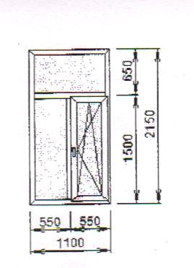  Т-образное окно с одной поворотно-откидной створкой : 1 ед. | кв.м. | 2,365
1.2. | Оконный блок 2:  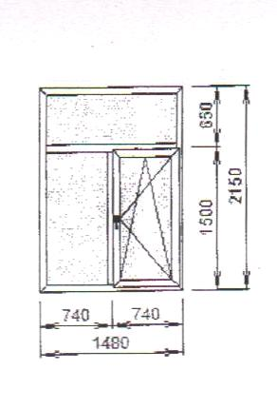  Т-образное окно с одной поворотно-откидной створкой: 4 ед. | кв.м. | 12,728
1.3. | Оконный блок 3:  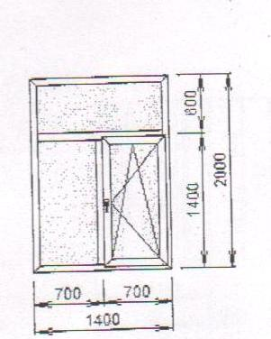  Т-образное окно с одной поворотно-откидной створкой: 2 ед.  (открывается вправо) | кв.м. | 5,600
2. | Дверь:  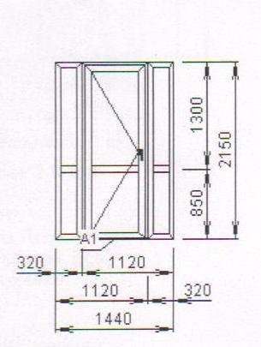  Открывающееся окно с поворотно-откидной створкой : 1 ед.  (открывается влево) | кв.м. | 3,096
3. | Конструкции оконных блоков:  - Профиль: 3-камерный Novotex (или эквивалент) цвет белый, стеклопакет двухкамерный, остекление тройное.  Подоконник ПВХ 550 мм. Откос внутренний – сендвич-панель 500 мм, водоотлив полимерный – 200 мм, наружный откос – угол 25х90, сетка маскитная.  - Фурнитура: поворотно-откидная; Оконные приборы и крепежные детали должны отвечать требованиям ГОСТ и иметь защитно-декоративное (или защитное) покрытие. Оконные приборы должны выдерживать действие приложенных к ним нагрузок и усилий согласно ГОСТ 23166.  - Оконные ручки: белые;
4. | Услуги:  - Снятие оконных переплетов остеклененных  - Демонтаж двери, деревянных оконных коробок в каменных стенах  - Монтаж двери и окон из ПВХ-профилей  - Установка подоконника  - Установка водоотливов  - Доставка, разгрузка и складирование оконных блоков, двери и комплектующих;  - Очистка помещений от строительного мусора с погрузкой и вывозом.

Требования к работам и материалам

1. Нормативные значения показателей всех используемых материалов должны удовлетворять требованиям норм по звуко-, воздухо- и теплоизоляции, прочности и долговечности (условным срокам эксплуатации) соответствующих стандартов строительного законодательства.
2. Выполнение работ должно вестись в соответствии с техническим заданием и требованиями технических регламентов, с соблюдением норм техники безопасности, охраны труда, пожарной безопасности и охраны окружающей среды.
3. В течение всего периода выполнения работ должна быть обеспечена чистота прилегающей к объекту территории.
4. Устранение разрушений откосов возникших при монтаже окон осуществляется подрядчиком.
5. Необходимые материалы для выполнения ремонтных работ подрядчик доставляет собственным транспортом.
6. Качественная установка пластиковых окон не должна приводить к образованию конденсата, трещин на откосах, появление сквозняков, а в последствии плесени и грибка.
7. Окна должны быть выставлены по уровню. Зазоры между стеной и рамой не должны быть меньше 2–3 см. Жесткая заделка (деревянные бруски или цемент) категорически не разрешается.
8. Крепеж рам не должен быть слишком тугим. До установки стеклопакетов необходимо загерметезировать внешний наружный шов между рамой и стеной.
9. Все стыки между отливом, рамой и подоконником должны быть загерметизированы.
Запененные места должны быть гидроизолированы.

